SUDOKOPYTNÍCI

1. Doplň názvy členů zvířecí rodiny:

SAMEC | SAMICE | MLÁDĚ
býk
 | Ovce
srnec
 | Bachyně
 |  | kolouch

2. Vybarvi políčka té zvířecí rodiny, která žije ve volné přírodě.

3. Zakroužkuj správnou odpověď.

Prase divoké je:
- býložravec
- masožravec
- všežravec

Kůže kterého zvířete se využívá v lékařství při plastických operacích?
- ovce
- kozy
- prasete

4. Doplň věty:

Tur domácí má na hlavě duté ..............................................................................................................
Jelen a srnec má na hlavě .....................................................................................................................
Maso z krávy nazýváme.......................................................................................................................
Maso z prasete nazýváme.....................................................................................................................
Sudokopytníci jsou zvířata, která..........................................................................................................

5. Kteří ze sudokopytníků nosí lopatkovité paroží? Zakroužkuj:
beran muflon jelen los srnec daněk

6. Odpověz na otázky:

Která zvířata řadíme mezi sudokopytníky?
................................................................................................................................................................

Čím se živí prase divoké?
................................................................................................................................................................

Kdy je pro člověka nebezpečné prase divoké?
................................................................................................................................................................

Proč se nám většinou nepodaří dostat se blízko ke stádu srnek?
................................................................................................................................................................

7. Přečti si pozorně následující texty a na linku pod každým textem napiš názvy zvířat:

Samcům těchto živočichů přes léto narůstají parohy, laním (samicím) nikdy. Samci pak paroží na zimu shazují, po skončení soubojů podzimní říje. U nás se vyskytuje v lesích ve volné přírodě, nebo se chová v oborách. Je to býložravec. Má hnědou srst.
Je to...................................................................

Je to mohutný sudokopytník žijící v Africe. V současnosti nejvyšší ze všech suchozemských živočišných druhů. Samci dosahují velikosti od 4,8 až do 5,5 metru a váží až 900 kg. Samice jsou obecně trochu menší a lehčí.
Je to...........................................................................................................

Jedná se o typického všežravce. Požírá trávu, hlízy, ořechy, různé bobule, mršiny, kořeny, odpadky, hmyz, malé plazy. Často navštěvuje pole, zvláště kukuřičná, kde dokáže napáchat hodnotné škody. Toto zvíře je často v lesích lovené kvůli chutnému masu. Jeho zbarvení kolísá mezi tmavošedou přes hnědou až k černé.
Je to...............................................................................................

Obývá listnaté a smíšené lesy. V přírodě je plachý, ale v oborách vychází na pastvu i na otevřená prostranství. Na hlavě má velké lopatovité parohy. Letní červenohnědé zbarvení je bíle skvrnité. Břicho i končetiny jsou čistě bílé.
Je to...................................................................................................

8. A poznáš tato zvířata i na obrázcích? Napiš jejich názvy na linky pod obrázky.

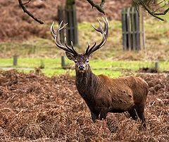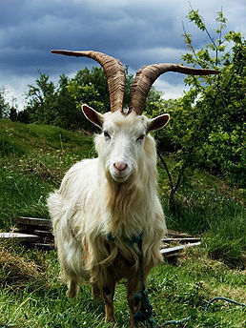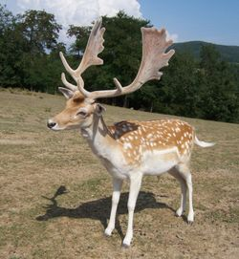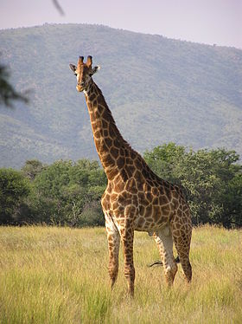

......................................... ................................... ................................... ...................................

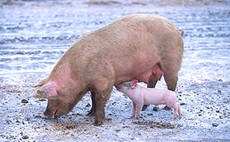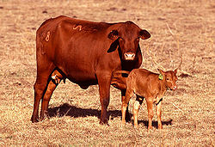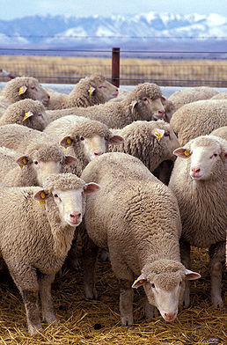

..................................................... ................................................ ................................................

ŘEŠENÍ:
1. Doplň názvy členů zvířecí rodiny:

SAMEC | SAMICE | MLÁDĚ
býk | kráva | tele
beran | ovce | jehně
srnec | srna | srnče
kanec | bachyně | sele
jelen | laň | kolouch

2. Vybarvi políčka té zvířecí rodiny, která žije ve volné přírodě.

3. Zakroužkuj správnou odpověď.

Prase divoké je:
Všežravec.

Kůže kterého zvířete se využívá v lékařství při plastických operacích?
Prasete.

4. Doplň věty:

Tur domácí má na hlavě duté rohy.
Jelen a srnec má na hlavě paroží.
Maso z krávy nazýváme hovězí.
Maso z prasete nazýváme vepřové.
Sudokopytníci jsou zvířata, která mají na končetinách sudý počet prstů.

5. Kteří ze sudokopytníků nosí lopatkovité paroží?
Los, daněk.

6. Odpověz na otázky:

Která zvířata řadíme mezi sudokopytníky?
Velbloud, žirafa, jelen, daněk, prase, tur, koza atd.

Čím se živí prase divoké?
Požírá trávu, hlízy, ořechy, různé bobule, mršiny, kořeny, odpadky, hmyz, malé plazy.

Kdy je pro člověka nebezpečné prase divoké?
Zejména v době, kdy má mláďata.

Proč se nám většinou nepodaří dostat se blízko ke stádu srnek?
Protože mají velmi dobře vyvinuté smysly, zejména sluch a zrak.

7. Přečti si pozorně následující texty a na linku pod každým textem napiš názvy zvířat:

Samcům těchto živočichů přes léto narůstají parohy, laním (samicím) nikdy. Samci pak paroží na zimu shazují, po skončení soubojů podzimní říje. U nás se vyskytuje v lesích ve volné přírodě nebo se chová v oborách. Je to býložravec. Má hnědou srst.
Je to JELEN.
Je to mohutný sudokopytník žijící v Africe. V současnosti nejvyšší ze všech suchozemských živočišných druhů. Samci dosahují velikosti od 4,8 až do 5,5 metru a váží až 900 kg. Samice jsou obecně trochu menší a lehčí.
Je to ŽIRAFA.
Jedná se o typického všežravce. Požírá trávu, hlízy, ořechy, různé bobule, mršiny, kořeny, odpadky, hmyz, malé plazy. Často navštěvuje pole, zvláště kukuřičná, kde dokáže napáchat hodnotné škody. Toto zvíře je často v lesích lovené kvůli chutnému masu. Jeho zbarvení kolísá mezi tmavošedou přes hnědou až k černé.
Je to PRASE DIVOKÉ.
Obývá listnaté a smíšené lesy. V přírodě je plachý, ale v oborách vychází na pastvu i na otevřená prostranství. Na hlavě má velké lopatovité parohy. Letní červenohnědé zbarvení je bíle skvrnité. Břicho i končetiny jsou čistě bílé.
Je to DANĚK.

8. A poznáš tato zvířata i na obrázcích? Napiš jejich názvy na linky pod obrázky.

jelen lesní koza domácí daněk evropský žirafa síťovaná

prase domácí tur domácí ovce domácí

Všechny uveřejněné odkazy [cit. 2011-10-15]. Dostupné pod licencí Creative Commons na WWW:

Obr. 1. Smudge 9000. <http://cs.wikipedia.org/wiki/Soubor:Red_Deer_Stag.jpg>.
Obr. 2. Steve Ford Elliott. <http://cs.wikipedia.org/wiki/Soubor:Irish_Goat.jpg>.
Obr. 3. B. Navez. <http://cs.wikipedia.org/wiki/Soubor:Dama_dama8.JPG>.
Obr. 4. Miroslav Duchacek <http://cs.wikipedia.org/wiki/Soubor:Giraffe_standing.jpg>.

Všechny uveřejněné odkazy [cit. 2011-10-15]. Dostupné pod licencí Public domain na WWW:
Obr. 5. <http://cs.wikipedia.org/wiki/Soubor:Sow_with_piglet.jpg>.
Obr. 6. <http://cs.wikipedia.org/wiki/Soubor:Cow_with_calf.jpg>.
Obr. 7. <http://cs.wikipedia.org/wiki/Soubor:Flock_of_sheep.jpg>.

